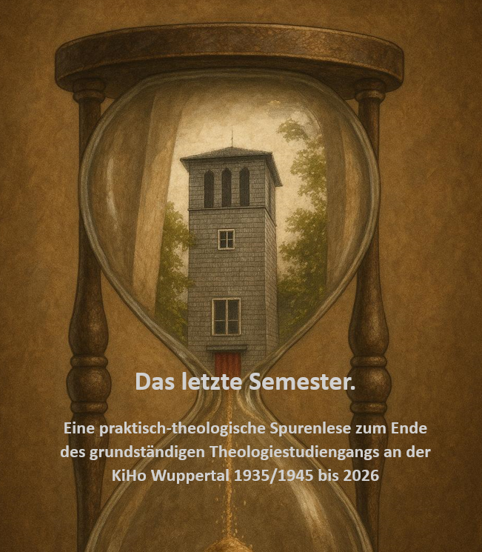 | Einreicheformular – Foto-Wochen  Bitte senden Sie:  - das ausgefüllte und unterschriebene Formular  - sowie das Foto  per E-Mail an: konstanze.kemnitzer@kiho-wuppertal.de  Hinweise  - Besonders Fotos ohne Personen sind willkommen.  - Versuchen Sie, das jeweilige Wochenthema atmosphärisch oder symbolisch einzufangen.  - Einsendungen sind auch vorab oder nachträglich möglich.  - Die besten Bilder werden auf der Forschungsseite veröffentlicht.  - Weitere Fragen? Gerne an konstanze.kemnitzer@kiho-wuppertal.de
1. Angaben zum Foto:
- Name (Fotograf*in): ______________________________________
- E-Mail-Adresse: __________________________________________
2. Angaben zum Foto
- Beitrag zur Woche (bitte ankreuzen, maximal 2 Felder)
- Woche (4.5.-8.5.): Spuren des KiHo-Lebens im letzten Semester im Wohnheim
- Woche (11.5.-15.5.): Spuren des KiHo-Lebens im letzten Semester in der Kapelle
- Woche (18.5.-22.5.): Spuren des KiHo-Lebens im letzten Semester in den Hörsälen
- Woche (25.5.-29.5.): Spuren des KiHo-Lebens im letzten Semester im Außenbereich der KiHo
- Woche (1.6.-5.6.): Spuren des KiHo-Lebens im letzten Semester in der Bibliothek
- Woche (8.6.-12.6.): Spuren des KiHo-Lebens im letzten Semester in der Cafeteria
- Woche (15.6.-19.6.): Spuren des KiHo-Lebens im letzten Semester im Studierendensekretariat
- Woche (22.6.-26.6.): Spuren des KiHo-Lebens im letzten Semester – allgemein
- Aufnahmedatum (optional): ________________________________
3. Bildbeschreibung
- Kurze Beschreibung des Bildes (Inhalt/Motiv):

- Erläuterung zum Bezug zum Wochenthema (optional):

4. Rechteübertragung & Einverständnis (Bitte ankreuzen)
☐ Ich habe die Bildrechte des eingereichten Fotos und übertrage die Bildrechte meines eingereichten Fotos an das Forschungsprojekt „Das letzte Semester. Eine praktisch-theologische Spurenlese“ unter Leitung von Prof. Dr. Konstanze Kemnitzer.
☐ Ich bin damit einverstanden, dass mein Foto im Rahmen des Projekts verwendet und ggf. veröffentlicht wird (z. B. auf der Forschungsseite, in der Publikation etc.).
☐ Ich möchte, dass mein Name bei der Veröffentlichung bzw. Verwendung des Fotos genannt wird
- Ja, mit folgendem Kürzel (z.B. Foto: VornameName):________________________
- Nein, mein Bild soll ohne Nennung meines Namens verwendet werden
☐ Falls Personen auf dem Foto erkennbar sind:
Ich bestätige, dass alle abgebildeten Personen mit der Aufnahme sowie mit der Übertragung und Nutzung der Bildrechte einverstanden sind. Hier dazu die Unterschrift der abgebildeten Personen:

Ort, Datum, Unterschrift (der Foto(s) einreichenden Person)

